

台日友好盃 日隊拔頭籌
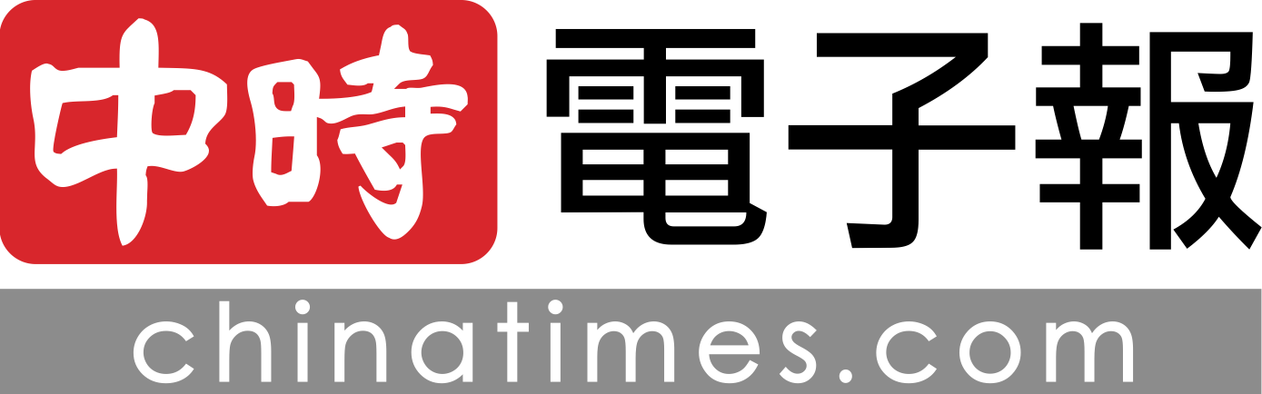作者： 張國欽╱新北報導 | 中時電子報 – 2015年4月26日 上午5:50
中國時報【張國欽╱新北報導】
仿照萊德盃對抗賽模式的仰德台日友好盃高球賽，昨在林口球場登場，陣容堅強的日本隊在首日4人4球賽，以5.5分比2.5領先台灣隊。
比賽模式採取兩天8組對抗，兩國各派16位長春好手參賽，首日打4人4球賽（每洞取各組1人最佳成績），第2天打史克藍波（第2桿起於最佳球位擊球），每組獲勝得1分，平手各得0.5分，總獎金600萬元，勝隊360萬元，負隊240萬元。
兩國本屆參賽選手幾乎每人都曾在日、台巡贏過冠軍，堪稱「冠中冠」的高水準比賽，日本長春巡迴賽去年獎金榜前10來了9人，由「獎金王」倉本昌弘領軍。
台灣隊則由「高球國寶」謝敏男擔任隊長，陣中有旅美盧建順、今年進軍日本長春巡迴賽的汪德昌、仍在亞巡賽打拚的呂文德與1985年美國公開賽亞軍陳志忠。
昨首輪日本隊技高一籌，戰績5勝1和2敗；台灣隊僅盧建順╱謝敏男、汪德昌╱陳志明兩組勝出，另1組呂文德╱陳榮興則戰平。
由於高球項目2016年重返奧運，兩國為日後在奧運奪牌，另各派4位優秀業餘選手進行團體賽，結果日本隊首日以218桿領先台灣隊224桿。

